**※２　エピペン®の使い方**

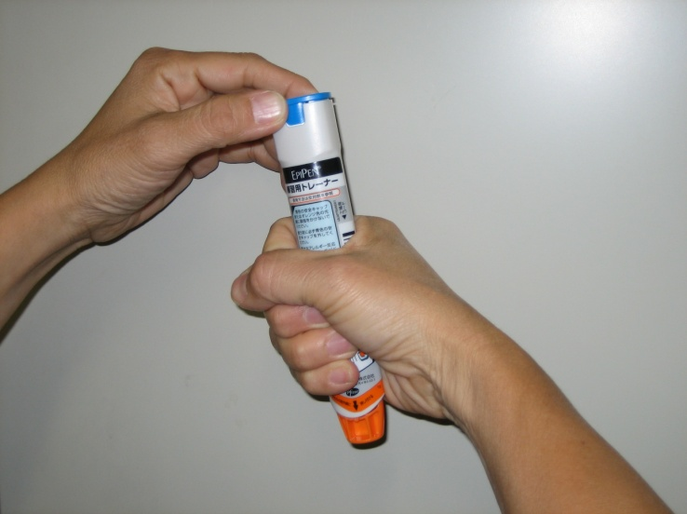**【エピペン**®**の使用手順】**

**①オレンジ色の先端を下に向け、**

**エピペン**®**を利き手でしっかり握る。**

**安全キャップ↓**

**指または手を**

**オレンジ色のカバーの**

**先端に当てない**

**②もう片方の手で青色の安全キャップを外す。**

**③太ももの前外側に垂直になるように**

**オレンジ色の先端をあてる。**

**振りおろして**

**使わない**

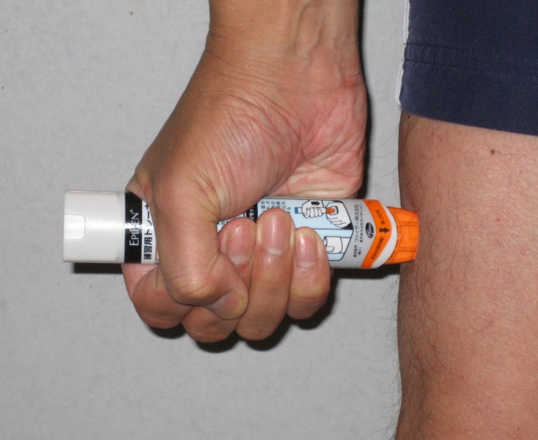

**④バチンと音がするまで**

**強く押し付け、数秒間待つ。**

**「１、２、３、４、５」**

**９０度**

**⑤垂直に引き抜き、オレンジ色が伸びていれば**

**完了。伸びていない場合は再度①②③④を行う。**

**⑥注射した部位を１０秒間マッサージする。**

**数秒間待つ　「１、２、３、４、５」**

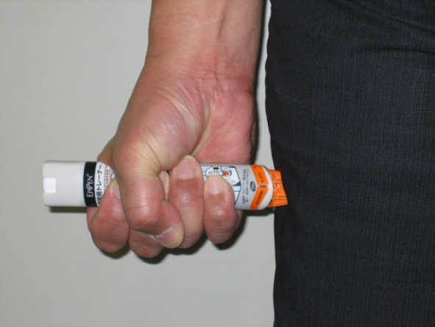

**エピペン®は、本人、もしくは保護者が自ら注射する目的で作られたもの**です。

しかし、エピペン®が手元にありながら、**症状によっては児童生徒が自己注射できない場合も考えられます。**

　救命の現場に居合わせた教職員が、**エピペン®を自ら注射できない状況にある児童生徒に代わって注射することは、医師法違反になりません**。

人命救助の観点から、緊急時に備えて**教職員の誰もがエピペン®を使用できるようにしておく**ことが大切です。

**⑦使用済みのエピペン**®**は、オレンジ色側から**

**ケースに戻し、使用後は救急隊に渡す。**

**緊急の場合には、**

**衣服の上からでも注射できる。**

